Đã là tuần học thứ 34 - thời điểm gần kết thúc năm học 2024-2025. Sau gần 9 tháng nỗ lực phấn đấu, rèn luyện kì thi học kì là dịp để các em học sinh đánh giá lại quá trình học tập của mình.
Cũng như mọi học sinh trên cả nước, các em học sinh trường THCS An Tiến nói chung và tập thể lớp 7E nói riêng đang tích cực ôn luyện ở tất cả các bộ môn để có được tâm lý và kết quả tốt nhất cho kì thi.

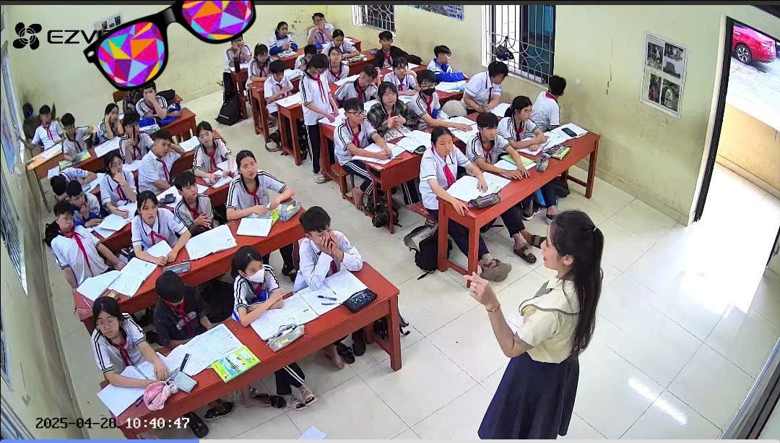
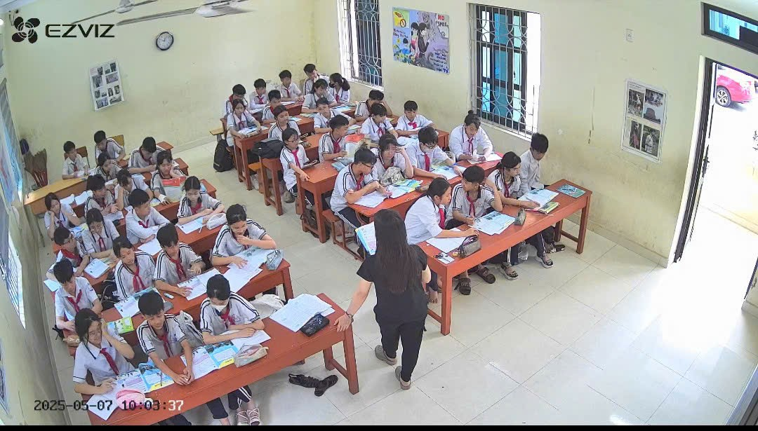
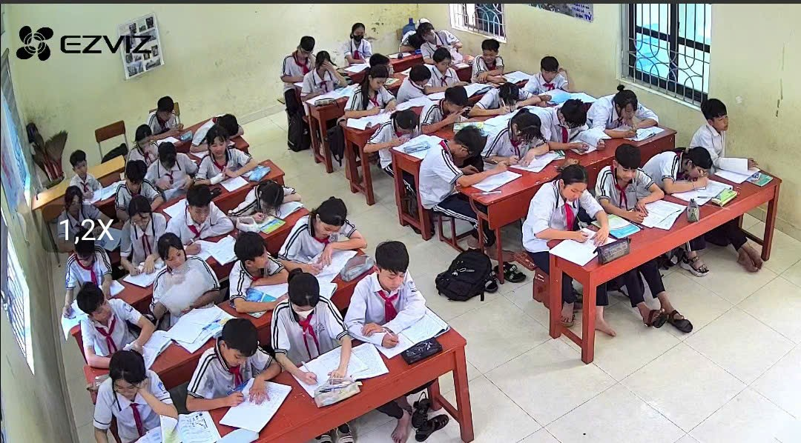

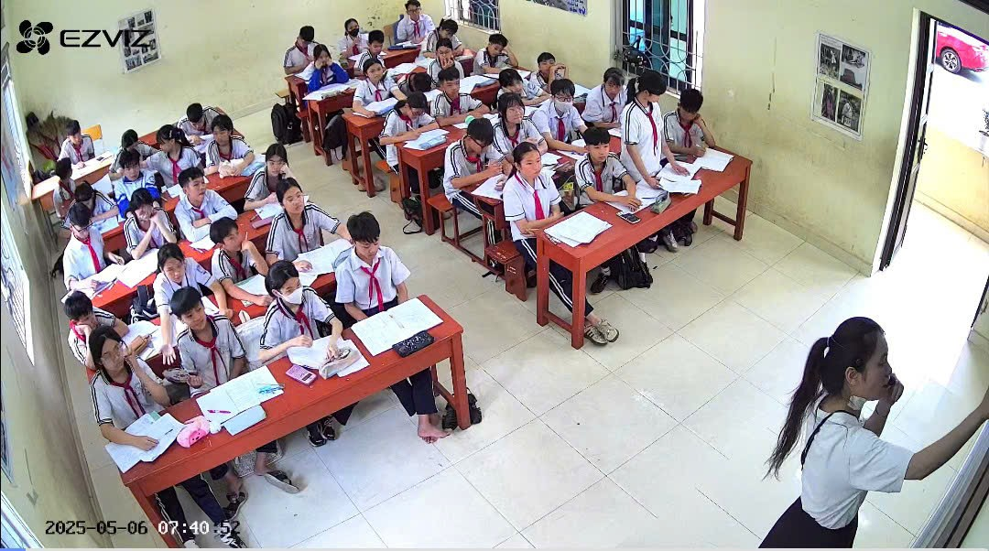
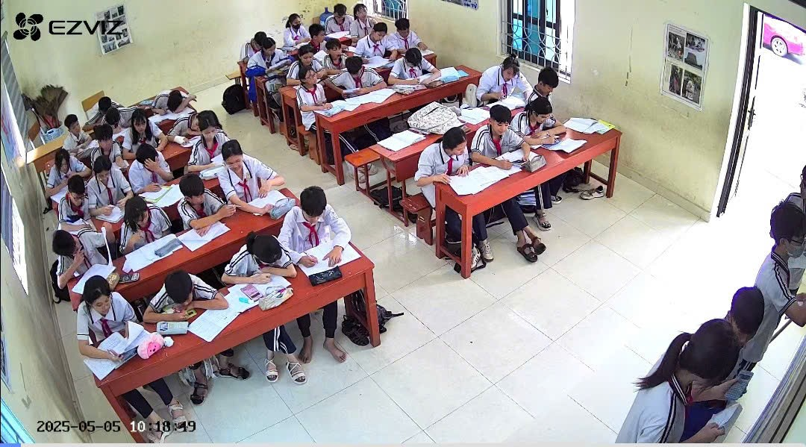
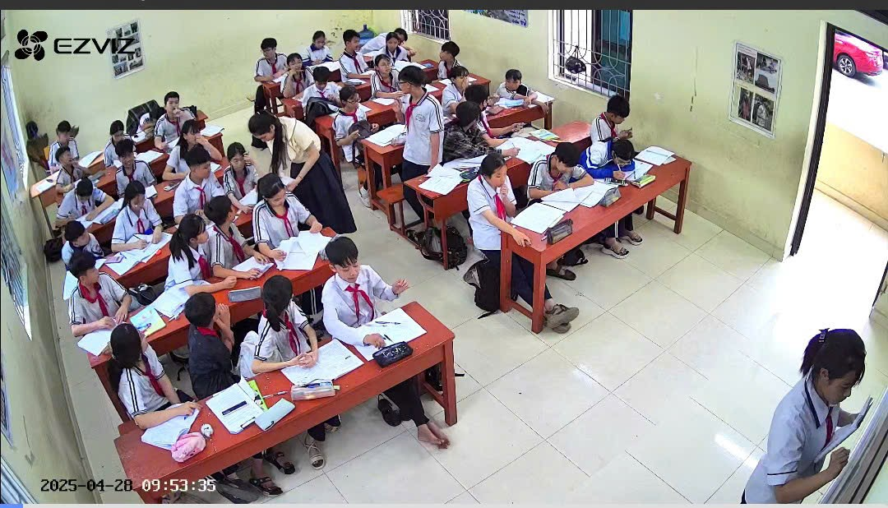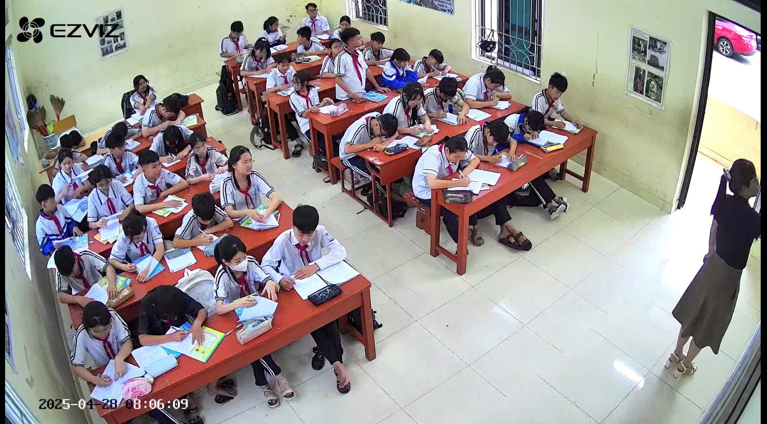

Ở tất cả các khối lớp, từ những tuần học trước các thầy cô giáo đã trang bị cho các em những bộ đề cương với sự tổng hợp các kiến thức cơ bản của môn học mình phụ trách, giúp các em có định hướng rõ ràng khi ôn tập.

Các em học sinh đều tự ý thức về tầm quan trọng của việc học tập và tự giác tích cực ôn tập. Trong quá trình ôn tập theo đề cương có sẵn, khi chưa nắm vững nội dung kiến thức nào, các em có thể trao đổi với bạn bè, thầy cô ở trường. Chúc các em thi tốt và đạt được những kết quả cao nhất.

